MANUAL DE USUARIO

1. página principal de nuestro proyecto

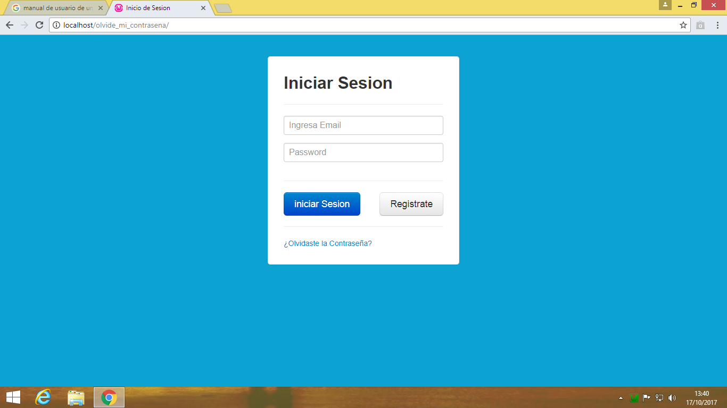

1. ingresamos datos para iniciar sesión

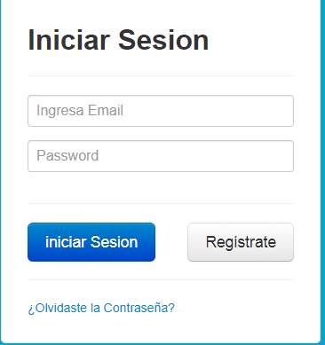

1. si no tienes cuenta en nuestra plataforma, tienes que registrarte regístrate



3.1 por favor diligenciar el siguiente formulario

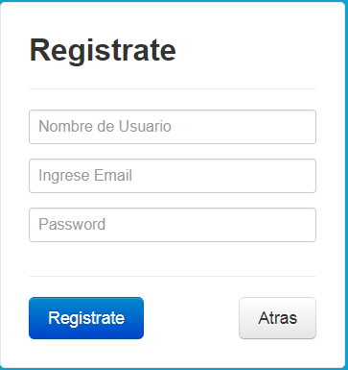

3.1.1 una vez ingresados los datos correctamente te aparecerá un mensaje que ya fue enviado un mensaje al correo electrónico para confirmar el usuario.

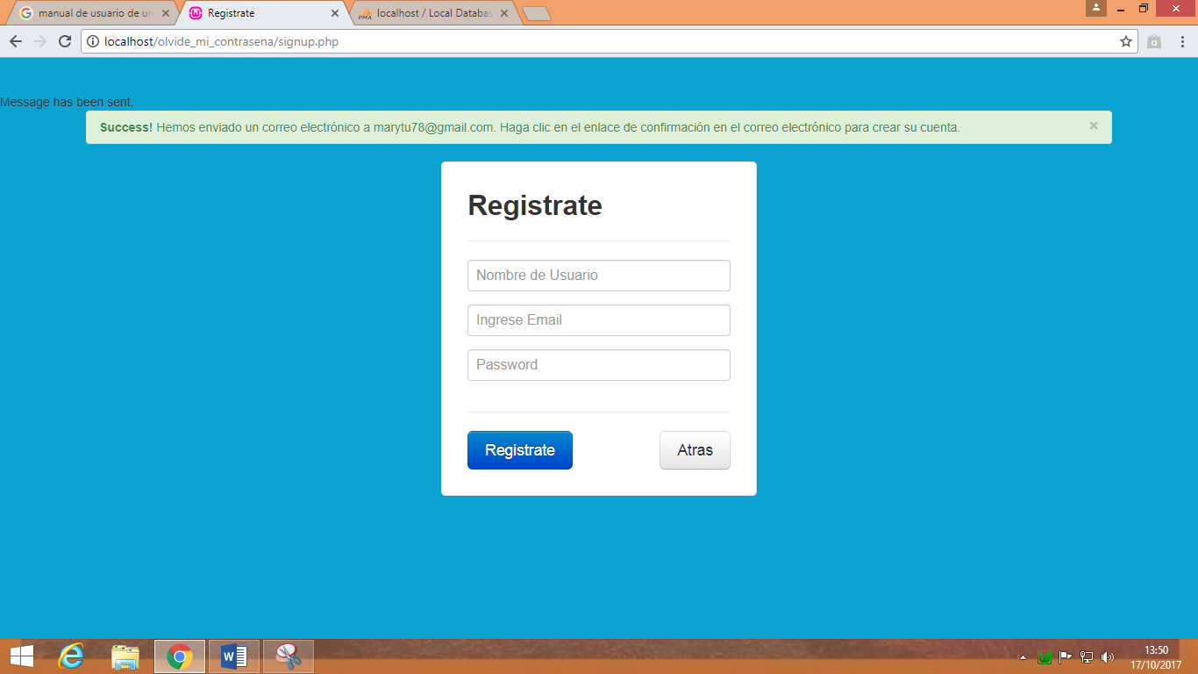

3.1.1.1 revisamos el correo y si ingresamos los datos bien nos tendrá que salir el correo de confirmación



Y damos en el enlace que se muestra a continuación:

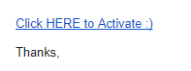

3.1.1.1.1 nos saldrá un mensaje de que ya la cuenta esta activada



Damos en el enlace y nos mandara a la página principal, para poder iniciar sesión sin ningún problema

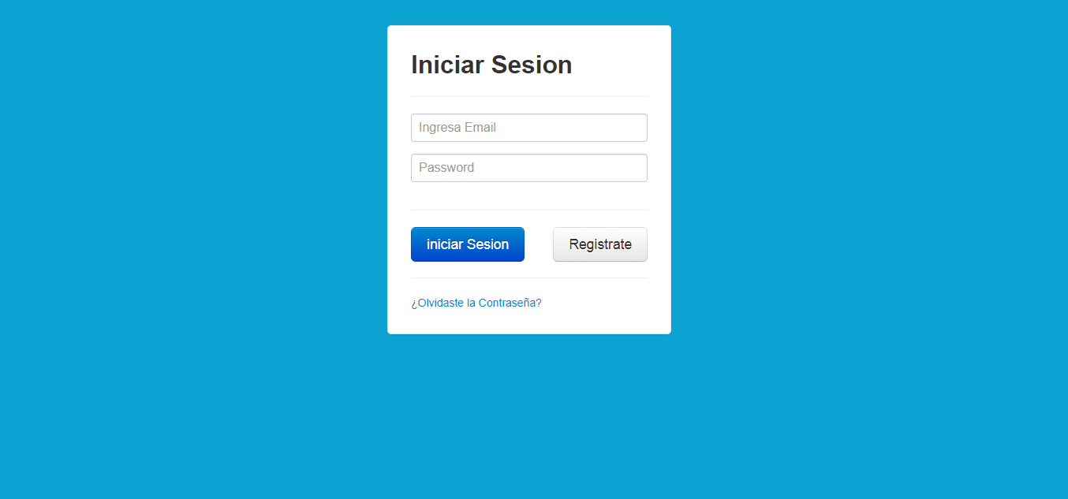

Y como podemos ver ya ingresamos sin ningún problema

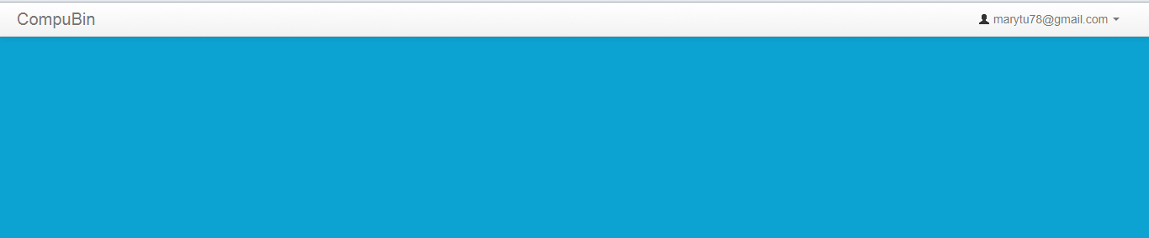

3.2 cabe recordar que, si no vamos al correo y confirmamos nuestra cuenta, no podemos ingresar a nuestra plataforma, y nos saldrá un mensaje de advertencia

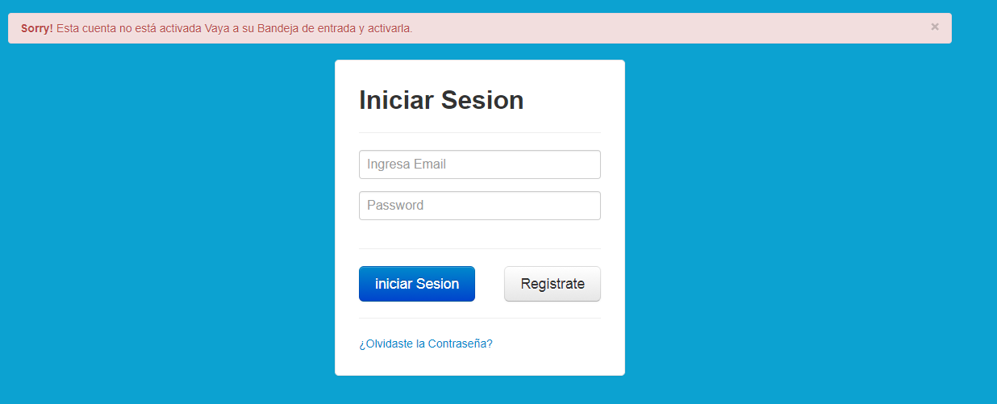

3.3 METODO OLVIDE MI CONTRASEÑA

Si hemos olvidado nuestra contraseña ir al enlace de “olvidaste la contraseña”

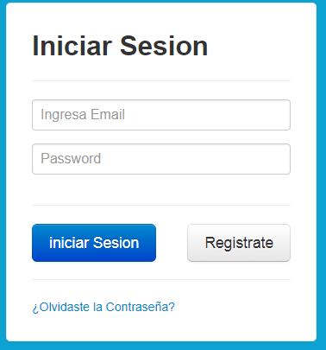

3.3.1 nos saldrá este formulario:

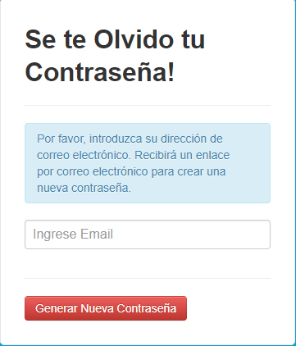

3.3.1.1 si ingresamos correctamente el correo para recuperar mi contraseña, nos tendrá que llegar el correo de recuperación de contraseña:



Damos en el enlace que este adjunto al correo que nos llegó:



3.3.1.1.1 nos mandara a un formulario para el cambio de la nueva contraseña

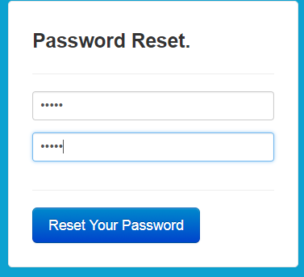

3.3.1.1.1.1 y por ultimo nos manda automáticamente a nuestra página principal, para poder ingresar sesión

